2019揚州臺灣文創設計大賽設計需求定向徵集表
公司名稱 | 揚州買山居文化培訓有限公司
產品資訊 | 茶葉禮盒（揚州綠茶+臺灣文山包種茶）
希望能夠徵集相關伴手禮品包裝
說明簡介 | 買山居的綠茶  買山居團隊以最新的工藝精製了今年的綠茶。這是買山居潛心打造的第一款綠茶，在簡單的工藝中把對細節的要求發揮到極致，正是這款茶清晰飽滿的氣質。幹茶扁平挺秀，苗鋒俏麗，色澤綠翠，葉形和色澤都非常完美；飽滿的鮮香有甜柔的氣息，這不同於一般綠茶清苦的調性。沸水喚醒茶菁最強烈的香與滋味，豆香清新淡雅、空靈俊秀，而勁道十足，那種濃郁的溫潤感牽縈著花香盈盈的尾調，圓融而飽滿。湯色碧綠明亮，芽葉相抱如花朵綻放，簇立杯中交錯輝映，形態秀挺，自在清高，曼妙嬌柔。喝起來甜度高，回甘好，疊加出剛柔並濟的體驗，品飲香馥若蘭豆，滋味甘醇鮮爽，齒頰留芳，春日裡的小確幸就這麼悄然而至。  買山居的文山包種茶  源于山水秘境，始於人間煙火。包種茶是個有趣的存在，是臺灣烏龍中最“綠茶化”的代表。幹茶在微距鏡頭下不可不謂絕色，條索緊結，枝葉連理，葉尖自然彎曲，色澤墨綠鮮麗。茶湯密綠金黃，明亮悅目，給人一種通透質感，陣陣蘭花香、梔子花香甚至桂香的複合香氣，飽滿馥鬱，優雅不止， 茶湯入口醇鬱濃厚，柔和滑膩，有如豆蔻少女，自然、活潑、清純。兼具綠茶的清香與烏龍茶的悠長，令人沉醉不已。
相關照片  (可自行放大檢視細節) | 買山居綠茶  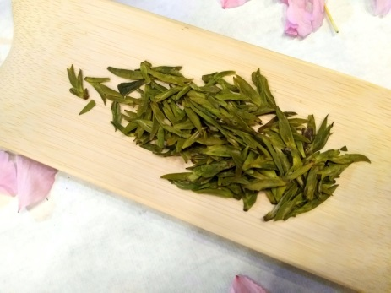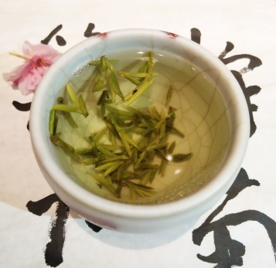  買山居文山包種茶  